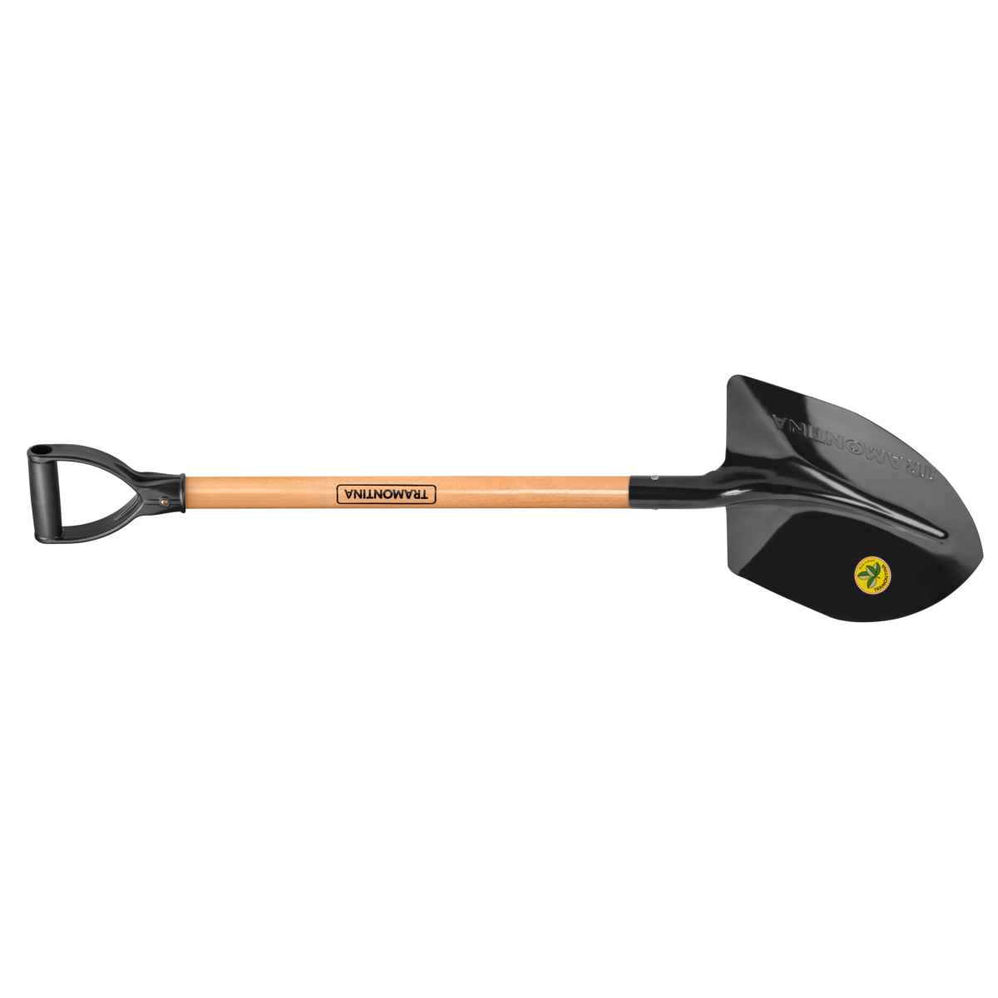
FABRICA DE ARTICULOS DE METAL EL INCA S

CONSTANCIA DE SERVICIO LABORAL

El representante legal de la empresa conforme a las leyes laborales en vigencia.

C E R T I F I C A

A Don: BRIAN JOEL VIZA CCAPAque se desempeñó como empleado , ejerciendo el cargo de: GERENTE en el periodo comprendido del 10 DE MAYO DE 1990 hasta el 6 DE MAYO DE 1999, fecha que hizo su retiro voluntariamente.

Se deja establecido que durante el ejercicio de sus funciones se distinguió por su puntualidad, laboriocidad recibiendo felicitaciones por parte para los usos o fines que tenga por conveniente.

LIMA, 6 DE MAYO DE 1999

...........................................
ALBARRACIN GARCIA PEDRO

